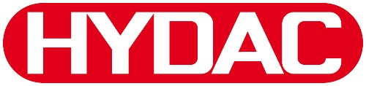
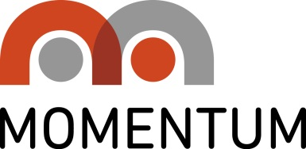

1 oktober 2015

Hydac och Momentum Industrial skapar tillsammans marknadens starkaste hydraulikerbjudande till basindustrin Hydac AB och Momentum Industrial AB (”Momentum”) har idag ingått ett partneravtal avseende produkter och tjänster inom hydraulikområdet – med målsättningen att skapa marknadens starkaste hydraulikerbjudande för svensk industri.
I över 50 år har Hydac utvecklat och tillverkat komponenter, system och kompletta lösningar för hydraulik, filtrering, smörjning samt kylning. Genom ett utökat samarbete med Momentum kommer Hydacs högkvalitativa komponenter inom hydraulik nu att erbjudas industriföretag i hela Sverige via Momentums distributionsnätverk med lokal försäljning och lagerhållning på ett 30-tal orter. Samarbetet ger även såväl Hydac som Momentum goda möjligheter att erbjuda tillhörande servicetjänster inom ”MRO” (Maintenance-Repair-Operations) som exempelvis filterbyten.
– Vår framgång inom MRO-industrin präglas av att kunna ge våra kunder en hög teknisk support samt hög tillgänglighet av våra produkter, säger Joakim Fond, VD på Hydac. Genom att få tillgång till Momentums betydande lokala kompetens och tillgänglighet av produkter inom detta område ser vi med tillförsikt på vårt samarbete där Momentum kommer att kunna komplettera Hydac på ett förträffligt sätt. Vi har valt Momentum som partner eftersom de har en sund syn på att göra affärer med MRO-kunder – ett nära samarbete med kunderna vilket gör att erbjudandet blir mer hållbart och lönsamt i slutändan för alla parter.
– Hydac är ett av de starkaste varumärkena inom hydraulik i Sverige och det är mycket glädjande att de ser oss som marknadens bästa partner, säger Jimmy Norlinder, VD på Momentum. Tillsammans kommer vi att kunna erbjuda såväl produkter som värdeskapande tjänster som bidrar till mer hållbar produktion för våra kunder – med sänkta totalkostnader över tid. Härigenom kan Hydac och Momentum tillsammans stärka kundernas konkurrenskraft och lönsamhet!
För ytterligare information, vänligen kontakta:
Joakim Fond, VD, Hydac
Mobil: 070-103 03 03 / E-post: joakim.fond@hydac.se
Jimmy Norlinder, VD, Momentum Industrial
Mobil: 070-374 49 71 / E-post: jimmy.norlinder@momentum-industrial.com

HYDAC är ett världsomspännande, familjeägt företag med mer än 8000 anställda. HYDAC utvecklar och tillverkar komponenter, system och kompletta lösningar för hydraulik, filtrering, smörjning samt kylning. HYDAC projekterar och tillverkar även kundunika och kompletta hydraulaggregat och ventilblock. HYDAC Service tillhandahåller reservdelar, utför reparationer, underhåll och optimering av oljor, vatten, smörjning,kylning, smörjmedel och luft. Vi tror på att kompetens och engagemang skapat mervärde för våra kunder.

Momentum Industrial är Nordens ledande leverantör av maskinkomponenter till industrin med lokal försäljning och lagerhållning på ett 30-tal orter i Sverige samt systerorganisationer i Norge, Finland och Danmark. Lokal tillgänglighet till produkter och know-how från ledande tillverkare, kundanpassade produktutbildningar, logistiklösningar, jourservice samt serviceverkstäder på åtta orter i Sverige är några av de hjälpverktyg som Momentums 310 serviceinriktade medarbetare erbjuder. Sortimentet omfattar produkter inom affärsområdena Lager, Tätningar, Transmission, Automation, Industrigummi och Smörjmedel från världsledande tillverkare såsom SKF, Renold, Optibelt, Freudenberg, SMC, Trelleborg, Mobil, Hydac, med flera.

